Совет Кореновского городского поселения
Кореновского муниципального района
Краснодарского края

ПРОЕКТ РЕШЕНИЯ

от ____________ № ___

г. Кореновск

О присвоении наименования улицам, расположенным
в кадастровом квартале 23:12:0611000, в микрорайоне
«Героев» города Кореновска

В соответствии с Федеральным законом от 6 октября 2003 года № 131-ФЗ «Об общих принципах организации местного самоуправления в Российской Федерации», решением Совета Кореновского городского поселения Кореновского района от 21 марта 2008 года № 315 «Об утверждении Положения об основных принципах наименования (переименования) объектов градостроительной деятельности на территории Кореновского городского поселения Кореновского района» (с изменением от 22 октября 2008 года № 387), Совет Кореновского городского поселения Кореновского муниципального района Краснодарского края р е ш и л:
1. Рассмотреть вопрос о присвоении наименования улицам, расположенным в кадастровом квартале 23:12:0611000, в микрорайоне «Героев» города Кореновска (схема прилагается).
2. Администрации Кореновского городского поселения Кореновского муниципального района Краснодарского края (Шутылев):
2.1. Опубликовать в газете «Кореновские вести» сообщение о присвоении наименования улицам, в кадастровом квартале 23:12:0611000, в микрорайоне «Героев» города Кореновска, а также на официальном сайте администрации Кореновского городского поселения Кореновского района в информационно - телекоммуникационной сети «Интернет».
2.2. В течении 10 дней со дня опубликования сообщения провести мониторинг мнения населения Кореновского городского поселения Кореновского района по вопросу присвоения наименования улицам, расположенным в кадастровом квартале 23:12:0611000, в микрорайоне «Героев» города Кореновска, предлагаемые наименования: улица Жасминовая, улица Березовая, улица Ландышевая, улица Длинная, улица Жемчужная, улица Калиновая, улица Сиреневая, улица Кленовая, улица Пионовая, улица Тюльпановая, улица Васильковая, улица Орхидейная, улица Виноградная, улица Абрикосовая, улица Малиновая, улица Вишневая, улица Весенняя, улица Облепиховая, улица Земляничная, улица Клубничная, улица Ягодная, улица Миндальная, улица Осенняя, улица Персиковая.
2.3. Подготовить и направить в Совет Кореновского городского поселения Кореновского муниципального района Краснодарского края предложение о присвоении наименования улицам, расположенным в кадастровом квартале 23:12:0611000, в микрорайоне «Героев» города Кореновска, с учетом мнения населения Кореновского городского поселения Кореновского района.
3. Контроль за выполнением данного решения возложить на постоянную комиссию по вопросам промышленности, транспорта, связи, строительства и жилищно-коммунального хозяйства Совета Кореновского городского поселения Кореновского района (Тетенко).
4. Решение вступает в силу со дня его подписания.

Председатель Совета
Кореновского городского поселения
Кореновского муниципального района
Краснодарского края Е.Д. Деляниди

_______

ПРИЛОЖЕНИЕ
к решению Совета
Кореновского городского поселения
Кореновского муниципального района
Краснодарского края
от ________________№ _______

Схема расположения улиц, расположенных в кадастровом
расположенным в кадастровом квартале 23:12:0611000,
в микрорайоне «Героев» города Кореновска
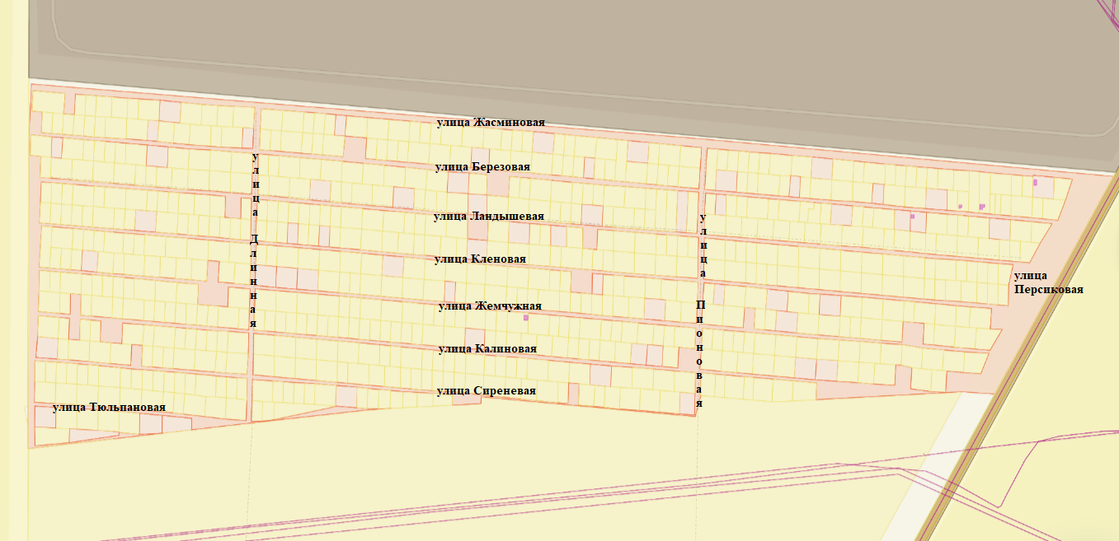
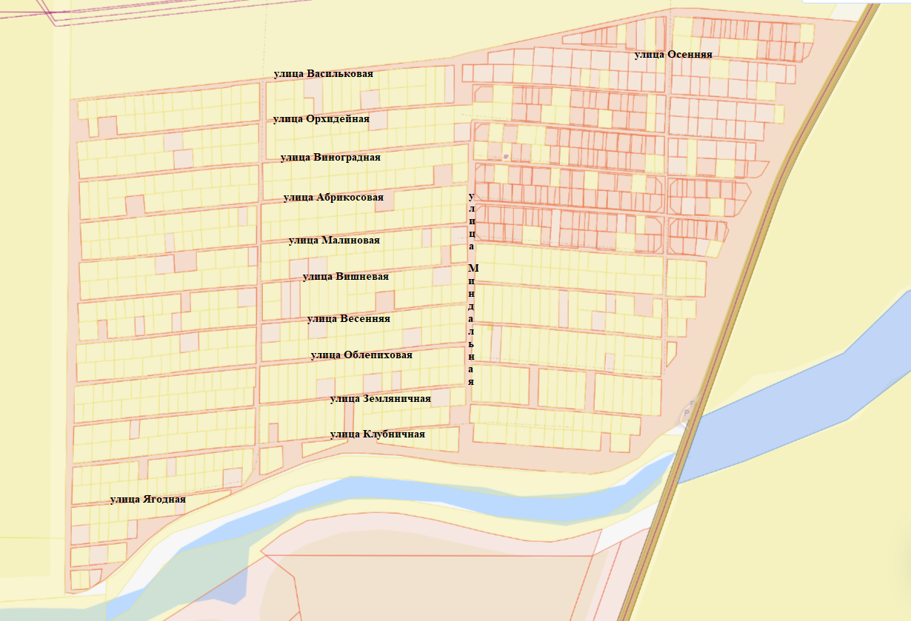

Исполняющий обязанности
начальника отдела архитектуры и
градостроительства администрации
Кореновского городского поселения
Кореновского муниципального района
Краснодарского края И.И. Кудрявцева

